|  |
| --- |
| Druk Nr  Projekt z dnia |

**Uchwała Nr ^^^^^^^^^^^^^^^^^^^^  
Rady Miejskiej w Łodzi**

**z dnia .................... 2023 r.**

**w sprawie uchwalenia miejscowego planu zagospodarowania przestrzennego dla części obszaru miasta Łodzi położonej w rejonie ulicy Sanitariuszek, drogi ekspresowej S-14 oraz zachodniej granicy miasta Łodzi.**

Na podstawie art. 18 ust. 2 pkt 5 i art. 40 ust. 1 ustawy z dnia 8 marca 1990 r. o samorządzie gminnym (Dz. U. z 2023 r. poz. 40, 572, 1463 i 1688) oraz art. 14 ust. 8 i art. 20 ust. 1 ustawy z dnia 27 marca 2003 r. o planowaniu i zagospodarowaniu przestrzennym (Dz. U. z 2023 r. poz. 977, 1506, 1597, 1688, 1890 i 2029), w związku z art. 67 ust. 3 pkt 4 ustawy z dnia 7 lipca 2023 r. o zmianie ustawy o planowaniu i zagospodarowaniu przestrzennym oraz niektórych innych ustaw (Dz. U. poz. 1688), Rada Miejska w Łodzi

**uchwala, co następuje:**

**Rozdział 1  
Przepisy ogólne**

§ 1. 1. Przedmiotem uchwały są ustalenia miejscowego planu zagospodarowania przestrzennego dla części obszaru miasta Łodzi położonej w rejonie ulicy Sanitariuszek, drogi ekspresowej S-14 oraz zachodniej granicy miasta Łodzi, zwanego dalej „planem”, wraz z integralnymi jej częściami w postaci:

1) rysunku planu wykonanego na mapie w skali 1:2000, stanowiącego załącznik Nr 1 do uchwały;

2) rozstrzygnięcia o sposobie rozpatrzenia uwag do projektu planu wniesionych w związku z wyłożeniem do publicznego wglądu, stanowiącego załącznik Nr 2 do uchwały;

3) rozstrzygnięcia o sposobie realizacji, zapisanych w planie, inwestycji z zakresu infrastruktury technicznej, które należą do zadań własnych gminy oraz zasadach ich finansowania, zgodnie z przepisami o finansach publicznych, stanowiącego załącznik Nr 3 do uchwały.

2. Granice obszaru objętego planem określono na rysunku planu, o którym mowa w ust. 1 pkt 1.

§ 2. Stwierdza się, że plan nie narusza ustaleń „Studium uwarunkowań i kierunków zagospodarowania przestrzennego miasta Łodzi”, uchwalonego uchwałą Nr LXIX/1753/18 Rady Miejskiej w Łodzi z dnia 28 marca 2018 r., zmienioną uchwałami Rady Miejskiej w Łodzi Nr VI/215/19 z dnia 6 marca 2019 r. i Nr LII/1605/21 z dnia 22 grudnia 2021 r.

§ 3. Ze względu na brak podstaw wynikających ze stanu faktycznego, w planie nie określa się:

1) zasad ochrony dóbr kultury współczesnej;

2) maksymalnej i minimalnej intensywności zabudowy, minimalnego udziału procentowego powierzchni biologicznie czynnej w odniesieniu do powierzchni działki budowlanej, minimalnej liczby miejsc do parkowania, w tym miejsc przeznaczonych na parkowanie pojazdów zaopatrzonych w kartę parkingową i sposobu ich realizacji oraz linii zabudowy;

3) granic i sposobów zagospodarowania terenów górniczych, a także obszarów osuwania się mas ziemnych, krajobrazów priorytetowych określonych w audycie krajobrazowym oraz w planach zagospodarowania przestrzennego województwa;

4) sposobu i terminu tymczasowego zagospodarowania, urządzania i użytkowania terenów.

§ 4. 1. Określenia stosowane w uchwale należy rozumieć następująco:

1) dach płaski – dach o spadkach połaci do 15º włącznie;

2) front działki – odcinek granicy działki budowlanej przylegający do drogi publicznej lub innego ciągu komunikacyjnego, z którego odbywa się główny wjazd lub wejście na tę działkę;

3) infrastruktura techniczna – przewody i urządzenia oraz obiekty budowlane: wodociągowe, kanalizacyjne, ciepłownicze, elektroenergetyczne, gazowe i telekomunikacyjne;

4) linia rozgraniczająca – wyznaczona na rysunku planu linia ciągła, stanowiąca granicę między terenami o różnym przeznaczeniu lub różnych zasadach zagospodarowania;

5) nadzór archeologiczny **–** rodzaj badań archeologicznych polegających na obserwacji   
i analizie nawarstwień mających na celu odkrycie i rozpoznanie zabytku archeologicznego w wykopach budowlanych podczas realizacji robót ziemnych lub przy dokonywaniu zmiany charakteru dotychczasowej działalności wiążącej się z naruszeniem struktury gruntu;

6) przepisy odrębne – przepisy prawa powszechnie obowiązującego, w szczególności ustawy i rozporządzenia, a także akty prawa miejscowego obowiązującego na obszarze miasta Łodzi;

7) przeznaczenie terenu – obiekty budowlane i urządzenia budowlane oraz zagospodarowanie tworzące całość funkcjonalną, określone ustaleniami planu na danym terenie odpowiednio:

a) przeznaczenie podstawowe – przeznaczenie, które przeważa na danej działce, przy czym wymóg ten nie obowiązuje w przypadku realizacji dróg wewnętrznych, infrastruktury technicznej i wód powierzchniowych,

b) przeznaczenie uzupełniające – przeznaczenie, które uzupełnia przeznaczenie podstawowe na danej działce, a w przypadku dróg wewnętrznych, infrastruktury technicznej i wód powierzchniowych – przeznaczenie, które uzupełnia przeznaczenie podstawowe w danym terenie;

8) strefa ochrony archeologicznej – rodzaj strefy konserwatorskiej obejmującej obszar, na którym zlokalizowane są zabytki archeologiczne lub istnieje uzasadnione podejrzenie,  
że mogą się one na nim znajdować;

9) teren – wydzielone liniami rozgraniczającymi nieruchomości lub ich części, oznaczone numerem i symbolem;

10) uchwała – niniejsza uchwała Rady Miejskiej w Łodzi;

11) ustawa – ustawa z dnia 27 marca 2003 r. o planowaniu i zagospodarowaniu przestrzennym, o ile z treści planu nie wynika inaczej;

12) wysokość zabudowy – określona w metrach wysokość obiektu budowlanego mierzona od najniższego poziomu gruntu w miejscu jego lokalizacji do najwyższego punktu jego konstrukcji, a dla budynków – do najwyższego punktu połaci dachu;

13) zabudowa istniejąca – budynek istniejący w dniu wejścia w życie planu, a także budynek posiadający w tej dacie prawo do realizacji na podstawie ostatecznej decyzji o pozwoleniu na budowę lub zgłoszenia, o którym mowa w przepisach odrębnych z zakresu prawa budowlanego.

2. Określenia użyte w planie, a niezdefiniowane w ust. 1, dotyczące zagadnień przewidzianych ustawą lub przepisami odrębnymi przywołanymi w treści uchwały, należy rozumieć w sposób określony w ustawie lub w tych przepisach, a w przypadku braku definicji – w rozumieniu powszechnym.

**Rozdział 2**  
**Ustalenia dla całego obszaru objętego planem**

§ 5. Ustala się następujące zasady ochrony i kształtowania ładu przestrzennego:

1) w zakresie kształtowania standardów zagospodarowania i użytkowania terenów – zachowanie i ochrona terenów zieleni stanowiących system przyrodniczy miasta Łodzi pełniący rolę rekreacyjno-wypoczynkową i klimatyczno-biologiczną, w tym zapewnienie ciągłości korytarza ekologicznego jakim jest dolina rzeki Ner;

2) w zakresie lokalizacji zabudowy – zakaz lokalizacji budynków;

3) w zakresie wysokości zabudowy – maksimum 30 m, z zastrzeżeniem ustaleń § 11 pkt 3 oraz ustaleń szczegółowych;

4) w zakresie przeznaczenia terenów – zakaz lokalizacji punktów zbierania i przetwarzania odpadów, w tym złomu.

§ 6. Ustala się następujące wymagania wynikające z potrzeb kształtowania przestrzeni publicznych, do których należą teren komunikacji drogowej publicznej 1KDZ oraz tereny komunikacji drogowej wewnętrznej od 1KR do 3KR – nakaz dostosowania przestrzeni publicznych do potrzeb osób ze szczególnymi potrzebami.

§ 7. Ustala się następujące zasady ochrony środowiska, przyrody i krajobrazu oraz zasady kształtowania krajobrazu:

1) zakaz lokalizacji przedsięwzięć mogących znacząco oddziaływać na środowisko, za wyjątkiem: dróg, zalesień, inwestycji z zakresu infrastruktury technicznej, melioracji, obiektów mostowych oraz urządzeń wodnych;

2) dopuszczenie lokalizacji mikroinstalacji, o których mowa w przepisach odrębnych z zakresu odnawialnych źródeł energii;

3) w zakresie ochrony i kształtowania krajobrazu:

a) nakaz zapewnienia ciągłości korytarza ekologicznego, wskazanego na rysunku planu w zakresie swobodnego przepływu mas powietrza oraz migracji roślin i zwierząt,

b) zakaz likwidowania i niszczenia zadrzewień nadwodnych z wyjątkiem działań wynikających z potrzeby zapewnienia przepływu wód powierzchniowych, a także budowy, odbudowy, utrzymania i remontów lub napraw urządzeń wodnych oraz prawidłowego funkcjonowania istniejącej infrastruktury technicznej;

4) w zakresie ochrony wód:

a) nakaz utrzymania istniejących cieków jako cieków otwartych,

b) nakaz stosowania rozwiązań umożliwiających wykorzystanie lub retencjonowanie nadmiaru wód opadowych i roztopowych w miejscu ich powstania, z dopuszczeniem odprowadzenia ich do odbiornika na warunkach określonych w przepisach odrębnych dotyczących zbiorowego zaopatrzenia w wodę i zbiorowego odprowadzenia ścieków oraz prawa wodnego, a także budownictwa,

c) zakaz:

- stosowania rozwiązań technicznych stwarzających możliwość zanieczyszczenia wód,

- dokonywania zmian stosunków wodnych, jeżeli zmiany te nie wynikają z działań na rzecz ochrony przyrody albo racjonalnej gospodarki rolnej, leśnej lub wodnej,

- wykonywania robót polegających na zasypywaniu i likwidacji cieków, stawów oraz rowów melioracyjnych, spełniających rolę odbiorników wód powierzchniowych, z dopuszczeniem ich przebudowy i rozbudowy spowodowanej realizacją inwestycji celu publicznego;

5) w zakresie gospodarki wodnej i odprowadzania ścieków – nakaz stosowania kompleksowych rozwiązań poprzez realizację urządzeń infrastruktury technicznej odbioru wód opadowych i roztopowych dla terenów komunikacji;

6) w zakresie ochrony obszarów narażonych na niebezpieczeństwo powodzi – na obszarach, na których prawdopodobieństwo wystąpienia powodzi jest niskie i wynosi raz na 500 lat (p=0,2%):

a) zakaz gromadzenia: ścieków, nawozów naturalnych, środków chemicznych, a także innych materiałów, które mogą zanieczyścić wody,

b) zakaz prowadzenia odzysku i unieszkodliwiania odpadów, w tym ich składowania,

c) w przypadku lokalizacji obiektów budowlanych – nakaz stosowania rozwiązań technicznych zabezpieczających obiekty przed skutkami zalania;

7) w zakresie ochrony powierzchni ziemi oraz gospodarki odpadami:

a) nakaz zapewnienia dla nieruchomości miejsca służącego do czasowego gromadzenia odpadów stałych, z uwzględnieniem wymogów wynikających z przepisów odrębnych dotyczących budownictwa oraz utrzymania czystości i porządku w gminie,

b) zakaz dokonywania zmian ukształtowania terenu, które powodowałyby zmianę rzędnej wysokościowej terenu o więcej niż 0,5 m w stosunku do rodzimego gruntu w granicach korytarza ekologicznego oznaczonego na rysunku planu, za wyjątkiem niwelacji niezbędnych do realizacji inwestycji z zakresu: infrastruktury technicznej, dróg, obiektów mostowych, urządzeń wodnych oraz rekultywacji;

8) w zakresie ochrony powietrza – zakaz stosowania indywidualnych źródeł zaopatrzenia w ciepło powodujących emisję substancji przekraczającą dopuszczalne normy;

9) w zakresie ochrony przed polami elektromagnetycznymi – zakaz lokalizacji infrastruktury technicznej powodującej przekroczenie dopuszczalnych poziomów pól elektromagnetycznych w środowisku, określonych w przepisach odrębnych z zakresu ochrony środowiska, w budynkach z pomieszczeniami przeznaczonymi na pobyt ludzi, w rozumieniu przepisów odrębnych dotyczących budownictwa;

10) w zakresie ochrony przed hałasem – zabudowę istniejącą mieszkaniową zalicza się do terenów chronionych akustycznie określonych jako „tereny zabudowy mieszkaniowej jednorodzinnej”, w rozumieniu przepisów odrębnych dotyczących ochrony środowiska.

§ 8. Ustala się następujące zasady ochrony dziedzictwa kulturowego i zabytków, w tym krajobrazów kulturowych:

1) wskazuje się zabytki archeologiczne o numerach: AZP 67-50/2, AZP 67-50/30, AZP 67-50/31, AZP 67-50/32, AZP 67-50/74, AZP 67-50/75, AZP 67-50/76 i AZP 67-50/78 oznaczone na rysunku planu, dla których przy realizacji robót ziemnych lub dokonywaniu zmiany charakteru dotychczasowej działalności wiążącej się z naruszeniem struktury gruntu wymagane jest przeprowadzenie badań archeologicznych, zgodnie z przepisami odrębnymi z zakresu ochrony zabytków;

2) wprowadza się strefę ochrony archeologicznej, obejmującą cały obszar objęty planem, w której przy realizacji robót ziemnych lub dokonywaniu zmiany charakteru dotychczasowej działalności wiążącej się z naruszeniem struktury gruntu nakazuje się prowadzenie badań archeologicznych w formie nadzoru archeologicznego na zasadach określonych w przepisach odrębnych z zakresu ochrony zabytków.

§ 9. Ustala się granice i sposoby zagospodarowania terenów podlegających ochronie, na podstawie odrębnych przepisów, a także obszarów szczególnego zagrożenia powodzią:

1) wskazuje się na rysunku planu granice obszarów szczególnego zagrożenia powodzią, na których:

a) prawdopodobieństwo wystąpienia powodzi jest wysokie i wynosi raz na 10 lat (p=10%),

b) prawdopodobieństwo wystąpienia powodzi jest średnie i wynosi raz na 100 lat (p=1%);

2) dla obszarów, o których mowa w pkt 1 obowiązują warunki zagospodarowania i zasady ochrony określone w przepisach odrębnych dotyczących ochrony wód i ochrony przed powodzią.

§ 10. 1. Ustala się następujące zasady i warunki scalania i podziału nieruchomości:

1) nie wyznacza się granic obszarów wymagających obowiązkowego przeprowadzenia scaleń i podziałów nieruchomości;

2) szczegółowe zasady i warunki scalania i podziału nieruchomości dokonywanego na wniosek określono w ustaleniach szczegółowych w rozdziale 3.

2. Parametry działek powstałych w wyniku scalania i podziału nieruchomości, określone w ustaleniach szczegółowych w rozdziale 3, nie obowiązują dla działek gruntu wydzielonych pod drogi wewnętrzne oraz infrastrukturę techniczną.

§ 11. Ustala się szczególne warunki zagospodarowania terenów oraz ograniczenia w ich użytkowaniu:

1) zakaz lokalizacji budynków przeznaczonych na pobyt ludzi we wskazanej na rysunku planu strefie ochronnej od napowietrznej linii elektroenergetycznej;

2) w przypadku likwidacji infrastruktury, o której mowa w pkt 1, ustalenia dotyczące strefy ochronnej nie obowiązują;

3) nakaz, wynikający z przepisów odrębnych z zakresu lotnictwa, ograniczenia wysokości obiektów naturalnych i sztucznych, w tym obiektów budowlanych, w ramach poszczególnych terenów, zgodnie ze wskazanymi na rysunku planu powierzchniami ograniczającymi przeszkody wokół Portu Lotniczego Łódź im. Władysława Reymonta:

a) powierzchnią przejściową pochyłą wyznaczoną liniami wysokościowymi o rzędnych wskazanych na rysunku planu, z krawędzią górną o rzędnej 224 m n.p.m., zgodnie z dokumentacją rejestracyjną lotniska,

b) powierzchnią poziomą wewnętrzną o rzędnej 224 m n.p.m., zgodnie z dokumentacją rejestracyjną lotniska,

c) powierzchnią przejściową pochyłą wyznaczoną liniami wysokościowymi o rzędnych wskazanych na rysunku planu, z krawędzią górną o rzędnej 225,4 m n.p.m., zgodnie z zatwierdzonym planem generalnym lotniska,

d) powierzchnią poziomą wewnętrzną o rzędnej 225,4 m n.p.m., zgodnie z zatwierdzonym planem generalnym lotniska,

e) powierzchnią podejścia do lotniska (powierzchnia o nachyleniu 1:50), zgodnie z zatwierdzonym planem generalnym lotniska;

4) w przypadku gdy powierzchnie ograniczające przeszkody, o których mowa w pkt 3 nakładają się na siebie wysokość maksymalną obiektów stanowi wartość niższa;

5) ograniczenie wysokości, o których mowa w pkt 3:

a) obejmuje również kominy, reklamy, anteny oraz inne urządzenia umieszczane  
na obiekcie, w tym stanowiące inwestycje celu publicznego z zakresu łączności publicznej,

b) nie narusza możliwości uzyskania na podstawie przepisów odrębnych z zakresu lotnictwa, odstępstwa na powstanie obiektu, którego wysokość przekracza wysokość wyznaczoną przez powierzchnie ograniczające przeszkody;

6) zakaz, wynikający z przepisów odrębnych dotyczących lotnictwa, budowy lub rozbudowy obiektów budowlanych sprzyjających występowaniu zwierząt stwarzających zagrożenie dla ruchu statków powietrznych – na obszarze całego planu.

§ 12. Ustala się następujące zasady modernizacji, rozbudowy i budowy systemów komunikacji:

1) układ komunikacyjny służący obsłudze ruchu z terenów przyległych stanowią:

a) teren drogi zbiorczej 1KDZ (ul. Sanitariuszek),

b) tereny komunikacji drogowej wewnętrznej od 1KR do 3KR,

c) drogi wewnętrzne niewyznaczone na rysunku planu,

d) drogi zlokalizowane poza granicą obszaru objętego planem;

2) połączenie układu komunikacyjnego obszaru objętego planem z zewnętrznym układem komunikacyjnym zapewniają:

a) teren drogi zbiorczej 1KDZ (ul. Sanitariuszek),

b) drogi zlokalizowane poza granicą obszaru objętego planem.

§ 13. 1. Ustala się następujące zasady modernizacji, rozbudowy i budowy systemów infrastruktury technicznej:

1) wyposażenie terenów w infrastrukturę techniczną w oparciu o istniejące systemy, ich przebudowę i rozbudowę, a także budowę nowych systemów;

2) nakaz lokalizacji nowej i rozbudowywanej infrastruktury technicznej jako podziemnej, z wyłączeniem: napowietrznych linii elektroenergetycznych o napięciu 110kV lub wyższym, stacji transformatorowych oraz elementów infrastruktury technicznej, które jedynie jako nadziemne mogą pełnić swoją funkcję.

2. Określa się warunki powiązań infrastruktury technicznej na obszarze planu z układem zewnętrznym:

1) podstawowe źródło zaopatrzenia w wodę ‒ magistrala wodociągowa w ul. Maratońskiej;

2) podstawowy odbiornik ścieków ‒ Kolektor Pabianice – GOŚ, Kolektor I;

3) podstawowy odbiornik wód opadowych i roztopowych – rzeka Ner;

4) podstawowe źródło zaopatrzenia w gaz ‒ gazociąg średniego ciśnienia Dn 225 zlokalizowany w ul. Sanitariuszek;

5) podstawowe źródło zaopatrzenia w energię elektryczną ‒ Rejonowy Punkt Zasilania Lublinek 110/15 kV.

§ 14. Ustala się wysokość stawki procentowej służącej określeniu opłaty, o której mowa w art. 36 ust. 4 ustawy dla wszystkich terenów w wysokości 30%.

§ 15. Ustala się granice terenów rozmieszczenia inwestycji celu publicznego o znaczeniu lokalnym, które stanowią wskazane na rysunku planu linie rozgraniczające terenu 1KDZ – dla dróg publicznych.

**Rozdział 3**  
**Ustalenia szczegółowe**

§ 16. 1. Dla terenów: 1RN-ZN, 2RN-ZN i 3RN-ZN obowiązują ustalenia zawarte w kolejnych ustępach niniejszego paragrafu.

2. W zakresie przeznaczenia terenu ustala się:

1) przeznaczenie podstawowe – teren rolnictwa z zakazem zabudowy lub zieleni naturalnej;

2) przeznaczenie uzupełniające:

a) teren komunikacji drogowej wewnętrznej,

b) teren infrastruktury technicznej – z wykluczeniem terenów: magazynu gazu, obsługi produktów naftowych i gospodarowania odpadami,

c) teren wód powierzchniowych śródlądowych,

d) teren lasu.

3. W zakresie warunków zabudowy i zagospodarowania terenu oraz zasad ochrony i kształtowania ładu przestrzennego ustala się zakaz zalesień w granicach korytarza ekologicznego oznaczonego na rysunku planu.

4. W zakresie warunków zabudowy i zagospodarowania terenu dla zabudowy istniejącej ustala się dopuszczenie:

1) remontu i przebudowy;

2) rozbudowy i nadbudowy istniejącej zabudowy mieszkaniowej jednorodzinnej na następujących warunkach:

a) powierzchnia zabudowy:

- budynków mieszkalnych – maksimum 150 m2,

- budynków gospodarczych i garaży – łącznie maksimum 50 m2,

b) wysokość zabudowy:

- budynków mieszkalnych – maksimum 10,5 m,

- budynków gospodarczych i garaży – maksimum 4,5 m,

c) dachy: płaskie, dwu lub wielospadowe, o jednakowym kącie nachylenia połaci dachowych do 45º;

3) rozbudowy i nadbudowy istniejącej zabudowy zagrodowej na następujących warunkach:

a) powierzchnia zabudowy:

-  budynków mieszkalnych – maksimum 150 m2,

-  budynków gospodarczych, inwentarskich i garaży – łącznie maksimum 700 m2,

b) wysokość zabudowy:

- budynków mieszkalnych – maksimum 10,5 m,

- budynków gospodarczych, inwentarskich i garaży – maksimum 8,0 m,

c) dachy: płaskie, dwu lub wielospadowe o jednakowym kącie nachylenia połaci dachowych do 45º;

4) dopuszczenie, o którym mowa w pkt 2 i 3, nie dotyczy budynków oraz części budynków położonych w granicach korytarza ekologicznego oznaczonego na rysunku planu.

5. W zakresie szczegółowych zasad i warunków scalania i podziału nieruchomości ustala się:

1) minimalną powierzchnię działki – 3000 m2;

2) minimalną szerokość frontu działki ‒ 50 m;

3) kąt położenia granic działki w stosunku do pasa drogowego ‒ od 70º do 90º.

§ 17. 1. Dla terenów 1ZN i 2ZN obowiązują ustalenia zawarte w kolejnych ustępach niniejszego paragrafu.

2. W zakresie przeznaczenia terenu ustala się:

1) przeznaczenie podstawowe ‒ teren zieleni naturalnej;

2) przeznaczenie uzupełniające:

a) teren komunikacji drogowej wewnętrznej,

b) teren infrastruktury technicznej – z wykluczeniem terenów: magazynu gazu, obsługi produktów naftowych i gospodarowania odpadami,

c) teren wód powierzchniowych śródlądowych,

d) teren lasu.

3. W zakresie warunków zabudowy i zagospodarowania terenu oraz zasad ochrony i kształtowania ładu przestrzennego ustala się zakaz zalesień w granicach korytarza ekologicznego oznaczonego na rysunku planu.

4. W zakresie szczegółowych zasad i warunków scalania i podziału nieruchomości ustala się:

1) minimalną powierzchnię działki – 3000 m2;

2) minimalną szerokość frontu działki ‒ 50 m;

3) kąt położenia granic działki w stosunku do pasa drogowego ‒ od 70º do 90º.

§ 18. 1. Dla terenów od 1L do 7L obowiązują ustalenia zawarte w kolejnych ustępach niniejszego paragrafu.

2. W zakresie przeznaczenia terenu ustala się przeznaczenie podstawowe ‒ teren lasu.

3. W zakresie zasad zagospodarowania terenu oraz zasad ochrony i kształtowania ładu przestrzennego ustala się:

1) zagospodarowanie terenu zgodnie z przepisami odrębnymi dotyczącymi lasów;

2) dopuszczenie remontu i przebudowy istniejącej infrastruktury technicznej.

§ 19. 1. Dla terenu 1WS obowiązują ustalenia zawarte w kolejnych ustępach niniejszego paragrafu.

2. W zakresie przeznaczenia terenu ustala się:

1) przeznaczenie podstawowe ‒ teren wód powierzchniowych śródlądowych;

2) przeznaczenie uzupełniające ‒ teren infrastruktury technicznej ‒ z wykluczeniem terenów: magazynu gazu, obsługi produktów naftowych i gospodarowania odpadami.

3. W zakresie zasad zagospodarowania terenu oraz zasad ochrony i kształtowania ładu przestrzennego ustala się dopuszczenie realizacji urządzeń wodnych, obiektów mostowych na zasadach określonych w przepisach odrębnych z zakresu prawa wodnego.

§ 20. 1. Dla terenu 1KDZ obowiązują ustalenia zawarte w kolejnych ustępach niniejszego paragrafu.

2. W zakresie przeznaczenia terenu ustala się:

1) przeznaczenie podstawowe ‒ teren drogi zbiorczej;

2) przeznaczenie uzupełniające ‒ teren infrastruktury technicznej ‒ z wykluczeniem terenów: magazynu gazu, obsługi produktów naftowych i gospodarowania odpadami.

3. W zakresie warunków i parametrów funkcjonalno-technicznych ustala się:

1) klasę Z – zbiorcza;

2) szerokość pomiędzy granicą obszaru objętego planem a południowo-zachodnią linią rozgraniczającą zmienną od 20,3 m do 30,5 m, zgodnie z rysunkiem planu.

§ 21. 1. Dla terenów od 1KR do 3KR obowiązują ustalenia zawarte w kolejnych ustępach niniejszego paragrafu.

2. W zakresie przeznaczenia terenu ustala się:

1) przeznaczenie podstawowe ‒ teren komunikacji drogowej wewnętrznej;

2) przeznaczenie uzupełniające ‒ teren infrastruktury technicznej ‒ z wykluczeniem terenów: magazynu gazu, obsługi produktów naftowych i gospodarowania odpadami.

3. W zakresie warunków i parametrów funkcjonalno-technicznych ustala się:

1) dla terenu 1KR szerokość w liniach rozgraniczających zmienną od 4,3 m do 9,4 m, zgodnie z rysunkiem planu;

2) dla terenu 2KR szerokość w liniach rozgraniczających zmienną od 2,6 m do 5,6 m, zgodnie z rysunkiem planu;

3) dla terenu 3KR szerokość w liniach rozgraniczających zmienną od 3,0 m do 5,5 m, zgodnie z rysunkiem planu.

**Rozdział 4**  
**Przepisy końcowe**

§ 22. Dane przestrzenne dla planu w postaci dokumentu elektronicznego, o których mowa w art. 67a ust. 3 ustawy, stanowią załącznik Nr 4 do uchwały.

§ 23. Wykonanie uchwały powierza się Prezydentowi Miasta Łodzi.

§ 24. Uchwała wchodzi w życie po upływie 14 dni od dnia jej ogłoszenia w Dzienniku Urzędowym Województwa Łódzkiego.

|  |  |
| --- | --- |
|  | **Przewodniczący Rady Miejskiej w Łodzi**   **Marcin GOŁASZEWSKI** |

Projektodawcą jest

Prezydent Miasta Łodzi

Załącznik Nr 1  
do uchwały Nr  
Rady Miejskiej w Łodzi  
z dnia 2023 r.

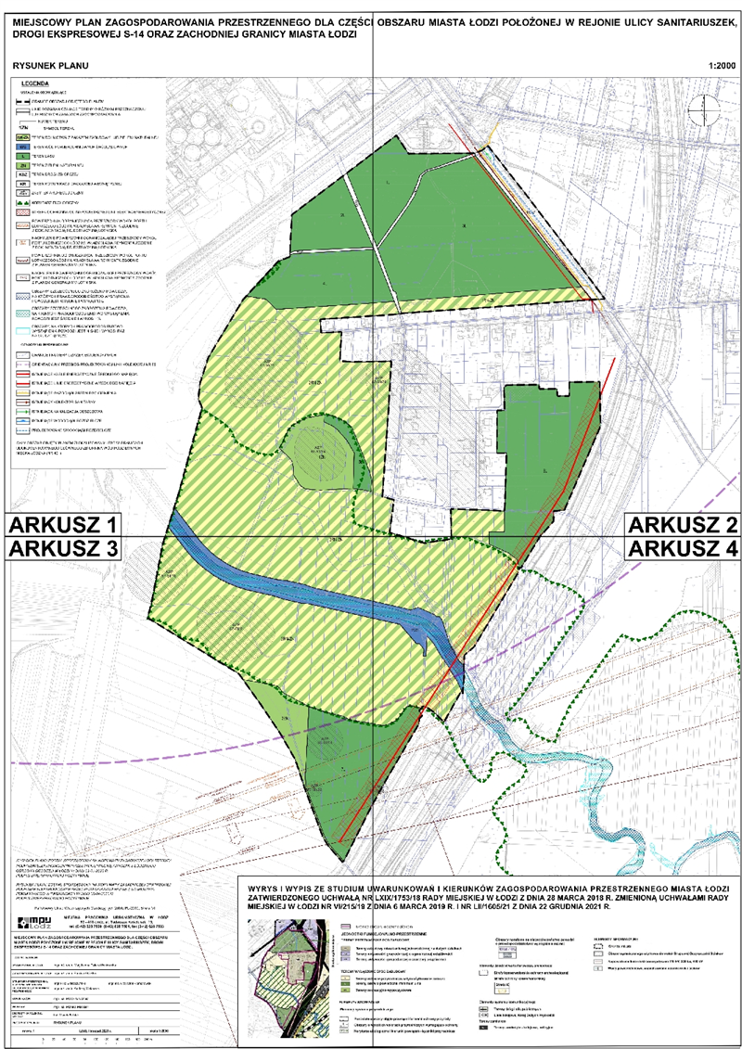

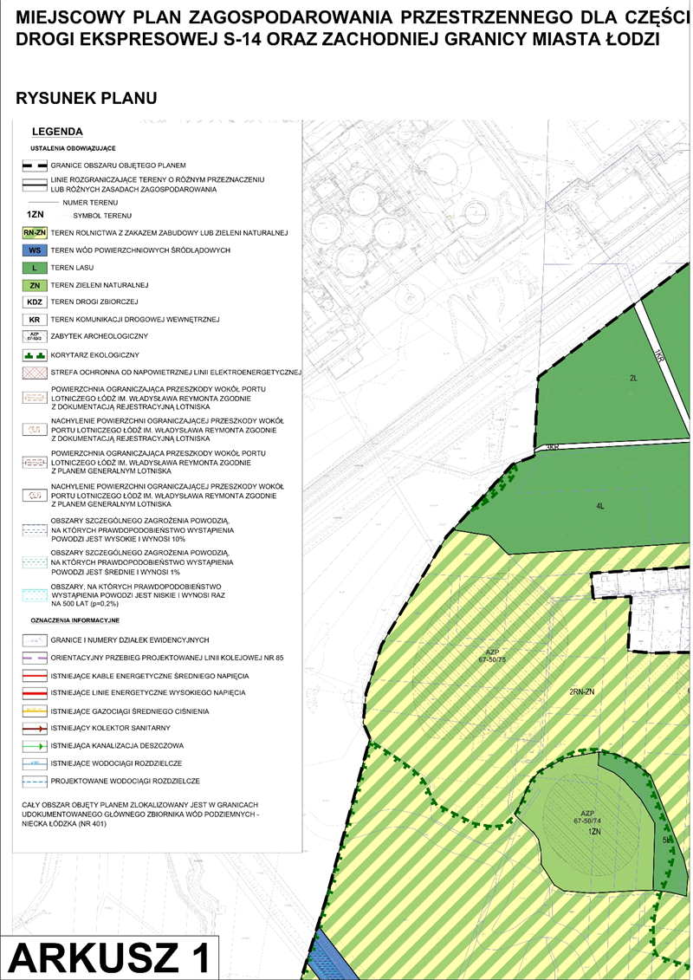

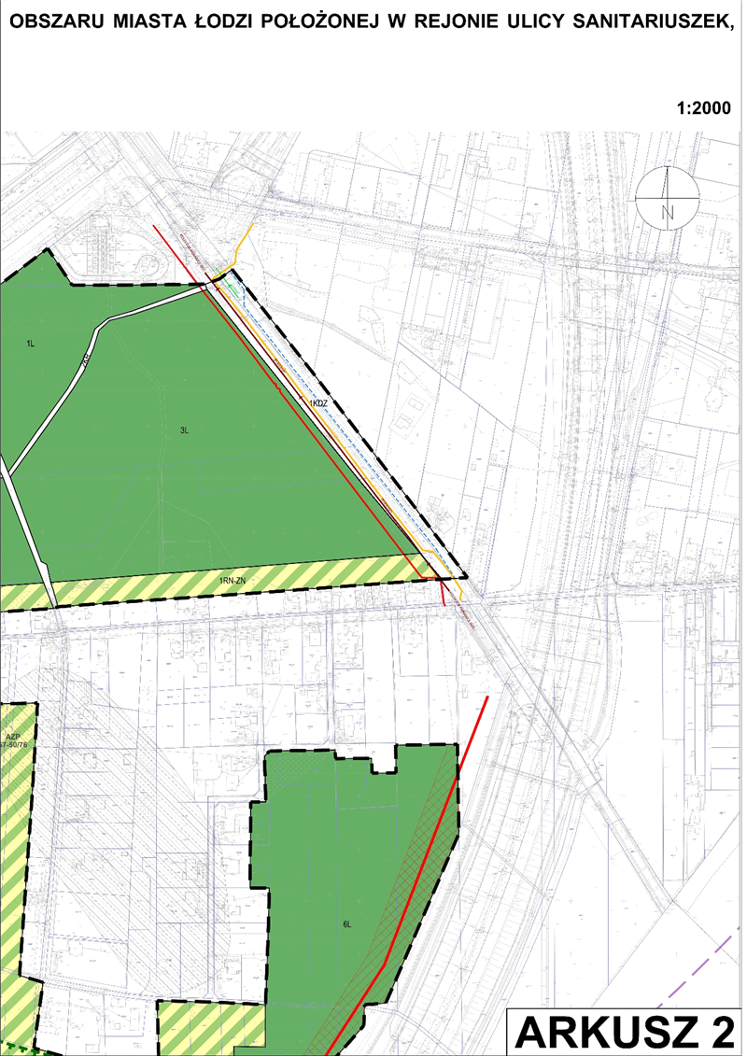

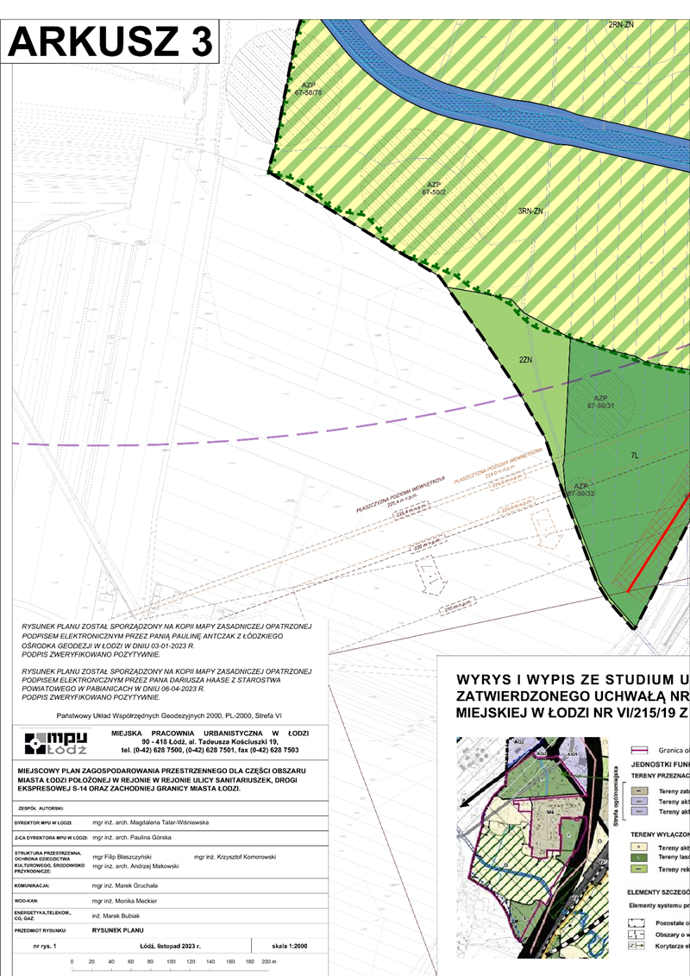

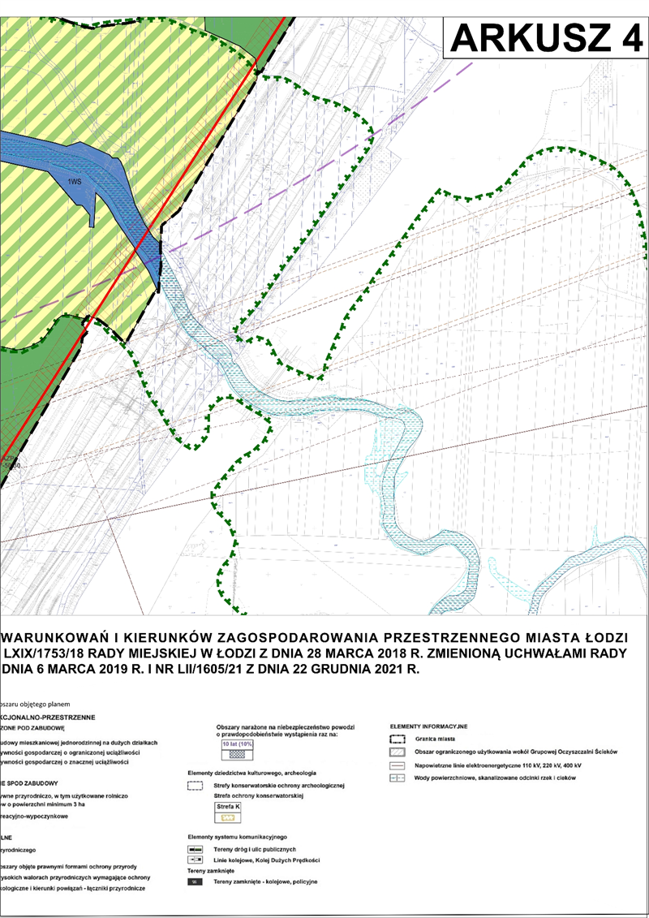

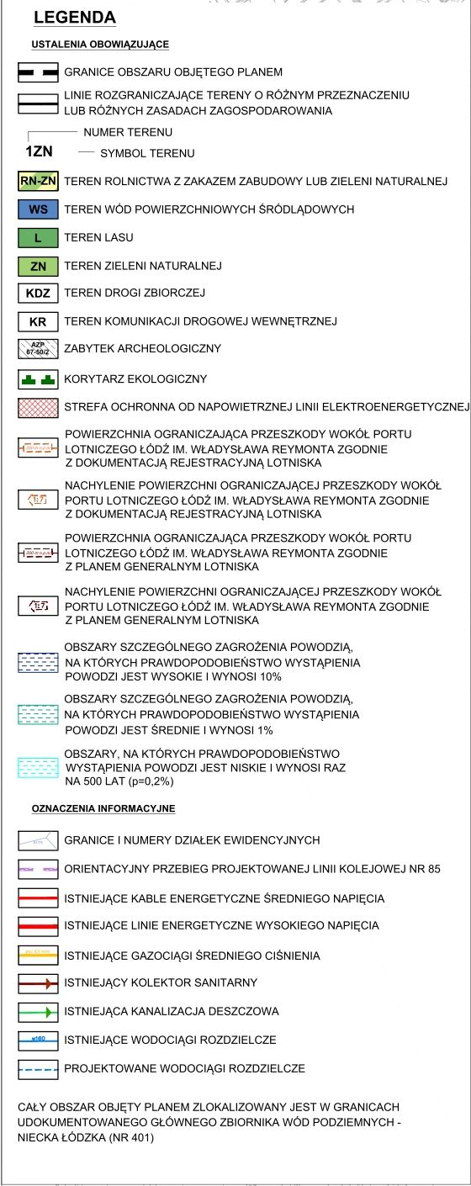

Załącznik Nr 2   
do uchwały Nr  
Rady Miejskiej w Łodzi  
z dnia 2023 r.

**Rozstrzygnięcie o sposobie rozpatrzenia uwag do projektu planu wniesionych w związku z wyłożeniem do publicznego wglądu.**

Projekt miejscowego planu zagospodarowania przestrzennego dla części obszaru miasta Łodzi położonej w rejonie ulicy Sanitariuszek, drogi ekspresowej S-14 oraz zachodniej granicy miasta Łodzi został wyłożony do publicznego wglądu w dniach od 8 do 29 września 2023 r.

W wyznaczonym terminie wnoszenia uwag dotyczących projektu planu, tj. do dnia 13 października 2023 r. wpłynęły 2 uwagi. Prezydent Miasta Łodzi rozpatrzył uwagi dotyczące projektu planu, zgodnie z przywołanymi w wyjaśnieniach aktami prawnymi w ich brzmieniu na dzień podpisania zarządzenia.

W zakresie uwag nieuwzględnionych przez Prezydenta Miasta Łodzi, Rada Miejska w Łodzi postanawia przyjąć następujący sposób rozpatrzenia:

**Uwaga 1**

−wpłynęła dnia 26 września 2023 r.,

−dotyczy działek nr 676/3 i 675/7, obr. G-53.

**Treść uwagi:**

*„W związku z otrzymanym pozwoleniem na budowę budynku jednorodzinnego na terenie w/w działek oraz rozpoczęciem prac budowlanych proszę o wyłączenie ich z miejscowego planu zagospodarowania przestrzennego (przystąpienie nr 329)”.*

**Prezydent Miasta Łodzi nie uwzględnił uwagi.**

**Rada Miejska w Łodzi postanowiła nie uwzględnić uwagi.**

**Wyjaśnienie:**

Zgodnie z art. 18 ust. 1 ustawy z dnia 27 marca 2003 r. o planowaniu i zagospodarowaniu przestrzennym cyt.: „uwagi do projektu planu miejscowego może wnieść każdy, kto kwestionuje ustalenia przyjęte w projekcie planu, wyłożonym do publicznego wglądu (…)”. Treść uwagi dotycząca wyłączenia z miejscowego planu zagospodarowania przestrzennego działek o nr ewidencyjnych 676/3 i 675/7 w obrębie G-53 nie dotyczy ustaleń planu miejscowego, w związku z czym, uwaga nie może być uwzględniona ze względów formalnych.

Jednocześnie należy podkreślić, że wejście w życie planu miejscowego nie powoduje wygaśnięcia ostatecznej decyzji o pozwoleniu na budowę. Realizacja przedsięwzięcia budowlanego w oparciu o takie pozwolenie jest możliwa.

Ponadto zgodnie z zapisami Studium projekt planu uwzględnia zabudowę istniejącą ustalając dla niej katalog możliwych działań budowlanych (m.in. remont, przebudowę, rozbudowę  
i nadbudowę do określonych planem parametrów). Przez zabudowę istniejącą w projekcie planu rozumie się zarówno budynki istniejące w dniu wejścia w życie planu, jak i budynki posiadające w tej dacie prawo do realizacji na podstawie ostatecznej decyzji o pozwoleniu  
na budowę lub zgłoszenia, o którym mowa w przepisach odrębnych z zakresu prawa budowlanego.

**Uwaga 2**

−wpłynęła dnia 13 października 2023 r.,

−dotyczy działek nr: 684/1, 684/2, 684/3 i 684/4, obr. G-53.

**Treść uwagi:**

1)*żądam przeznaczenia przedmiotowych działek na cele zabudowy mieszkaniowej jednorodzinnej z wyjątkiem części leśnej działek nr ewidencyjny 684/3 i 684/4, zabudowa   
na przedmiotowych działkach stanowić będzie uzupełnienie zespołu zabudowy mieszkaniowej jednorodzinnej zrealizowanego w rejonie ul. Biwakowej i Dedala;*

2)*ustalenie zakazu zabudowy na przedmiotowych działkach stanowi wyraz nadużycia władztwa planistycznego przez Prezydent Miasta sporządzającej projekt planu, nie ma swojego źródła w powszechnie obowiązujących przepisach prawa; przeznaczenie na teren rolnictwa z zakazem zabudowy lub zieleni naturalnej 2RN-ZN uważam za niewłaściwe, naruszające mój interes prawny w zakresie konstytucyjnie chronionego prawa własności   
i przynależnemu mu prawa do zabudowy;*

3)*w związku z uchwałą Nr LXVIII/2025/22 Rady Miejskiej w Łodzi z dnia 16 listopada 2022 r. w sprawie przystąpienia do zmiany Studium uwarunkowań i kierunków zagospodarowania przestrzennego miasta Łodzi w zakresie aktualizacji struktury funkcjonalno-przestrzennej Miasta w jednostkach „O – tereny aktywne przyrodniczo, w tym użytkowane rolniczo” i wprowadzenia w innych jednostkach niezbędnych zmian wiążących się z dokonywaną aktualizacją, oznaczenia jednostki planistycznej, w której zlokalizowane są przedmiotowe działki jako obszaru zmiany Studium, podejmowanie jakichkolwiek rozstrzygnięć w oparciu o obowiązujące Studium w tym zakresie jest przedwczesne, czyni prace nad zmianą Studium bezprzedmiotowymi lub powoduje, iż rozwiązania planu w przypadku zmiany Studium staną się nieaktualne. Koszty ewentualnej zmiany planu miejscowego obciążać będą budżet miasta.*

*Przedmiotowe działki zlokalizowane są w jednostce funkcjonalno-przestrzennej „O – tereny aktywne przyrodniczo, w tym użytkowane rolniczo” bezpośrednio przy granicy z jednostką „M4 – tereny zabudowy mieszkaniowej jednorodzinnej na dużych działkach”. Przeznaczenie działek na cele zabudowy mieszkaniowej jednorodzinnej pozwoli w poszanowaniu prawa własności, walorów ekonomicznych przestrzeni, bez szkód dla walorów przyrodniczych miejsca, na uzupełnienie zespołu zabudowy mieszkaniowej jednorodzinnej zrealizowanego w rejonie ul. Biwakowej i Dedala.*

*O wydanie decyzji o warunkach zabudowy na zabudowę mieszkaniową jednorodzinną   
na przedmiotowych działkach wystąpiliśmy w kwietniu 2023 r. Z uwagi na bezpośrednie sąsiedztwo zabudowy mieszkaniowej jednorodzinnej warunki dla wydania decyzji   
o warunkach zabudowy są w sposób oczywisty spełnione. Postępowania w sprawie wydania decyzji z uwagi na przystąpienie do sporządzenia planu miejscowego zostały zawieszone.*

**Prezydent Miasta Łodzi nie uwzględnił uwagi.**

**Rada Miejska w Łodzi postanowiła nie uwzględnić uwagi.**

**Wyjaśnienie:**

Ad. 1 i 2

Zgodnie z art. 15 ust. 1 ustawy z dnia 27 marca 2003 r. o planowaniu i zagospodarowaniu przestrzennym „(…) prezydent miasta sporządza projekt planu miejscowego (…) zgodnie z zapisami studium oraz z przepisami odrębnymi, odnoszącymi się do obszaru objętego planem (…)”. Jednocześnie art. 9 ust. 4 ww. ustawy stanowi, że „Ustalenia studium są wiążące dla organów gminy przy sporządzaniu planów miejscowych”. Obszar wskazany w uwadze, zgodnie ze Studium uwarunkowań i kierunków zagospodarowania przestrzennego miasta Łodzi (uchwalonym uchwałą Nr LXIX/1753/18 Rady Miejskiej w Łodzi z dnia 28 marca 2018 r., zmienioną uchwałami Rady Miejskiej w Łodzi Nr VI/215/19 z dnia 6 marca 2019 r. i Nr LII/1605/21 z dnia 22 grudnia 2021 r.), stanowi strefę terenów wyłączonych spod zabudowy i ujęty jest jako tereny aktywne przyrodniczo, w tym użytkowane rolniczo, oznaczone symbolem „O”.

Mając zatem na uwadze wymóg zachowania zgodności kierunków polityki przestrzennej określony dla przedmiotowego obszaru w Studium z ustaleniami planu miejscowego uwaga  
w zakresie przeznaczenia działek na cele zabudowy mieszkaniowej jednorodzinnej nie może być uwzględniona.

Ad. 3

Zgodnie z art. 18 ust. 1 ustawy z dnia 27 marca 2003 r. o planowaniu i zagospodarowaniu przestrzennym cyt.: „uwagi do projektu planu miejscowego może wnieść każdy, kto kwestionuje ustalenia przyjęte w projekcie planu, wyłożonym do publicznego wglądu (…)”. Wątki poruszone w tej części uwagi nie dotyczą ustaleń planu miejscowego,  
w związku z czym nie mogą być uwzględnione ze względów formalnych.

|  |  |
| --- | --- |
|  | **Przewodniczący Rady Miejskiej w Łodzi**   **Marcin GOŁASZEWSKI** |

Załącznik Nr 3  
do uchwały Nr  
Rady Miejskiej w Łodzi  
z dnia 2023 r.

**Rozstrzygnięcie o sposobie realizacji, zapisanych w planie, inwestycji z zakresu infrastruktury technicznej, które należą do zadań własnych gminy oraz zasadach ich finansowania, zgodnie z przepisami o finansach publicznych.**

Do zadań z zakresu infrastruktury technicznej będących zadaniami własnymi gminy należy:

-wydzielenie i wykup terenu pod poszerzenie istniejących dróg publicznych,

-budowa bądź przebudowa dróg publicznych,

- budowa sieci infrastruktury technicznej.

Powyższe zadania będą umieszczone w programach rozwoju poszczególnych elementów zagospodarowania, a następnie w zadaniach rzeczowych budżetu gminy objętych wieloletnią prognozą finansową.

Finansowanie będzie odbywało się w oparciu o budżet gminy, z wykorzystaniem funduszy strukturalnych Unii Europejskiej oraz środków Funduszu Ochrony Środowiska.

Niniejszy załącznik nie zawiera obciążeń miasta z tytułu odszkodowań w trybie art. 36 ust. 1 ustawy.

|  |  |
| --- | --- |
|  | **Przewodniczący Rady Miejskiej w Łodzi**   **Marcin GOŁASZEWSKI** |

Załącznik Nr 4 do uchwały Nr ^^^^^^^^^^^^^^^^^^^^  
Rady Miejskiej w Łodzi  
z dnia .................... 2023 r.  
Zalacznik4.xml

**Dane przestrzenne, o których mowa w art. 67a ust. 3 ustawy ujawnione zostaną po kliknięciu w ikonę.**

**Uzasadnienie**

**do projektu uchwały w sprawie uchwalenia miejscowego planu zagospodarowania przestrzennego dla części obszaru miasta Łodzi położonej w rejonie ulicy Sanitariuszek, drogi ekspresowej S-14 oraz zachodniej granicy miasta Łodzi**

Zgodnie z podjętą uchwałą Nr LXX/2097/22 Rady Miejskiej w Łodzi z dnia 21 grudnia 2022 r. przystąpiono do sporządzenia projektu miejscowego planu zagospodarowania przestrzennego dla części obszaru miasta Łodzi położonej w rejonie ulicy Sanitariuszek, drogi ekspresowej S-14 oraz zachodniej granicy miasta Łodzi.

Obszar objęty projektem planu miejscowego o powierzchni ok. 58 ha zlokalizowany jest w zachodniej części osiedla Nad Nerem. Obszar obejmuje część doliny rzeki Ner, tereny otwarte oraz lasy. Na obszarze objętym projektem planu zlokalizowana jest pojedyncza zabudowa mieszkaniowa jednorodzinna oraz zagrodowa.

W wyniku realizacji ww. uchwały został opracowany projekt planu miejscowego wraz z prognozą oddziaływania na środowisko i prognozą skutków finansowych uchwalenia miejscowego planu zagospodarowania przestrzennego.

Przedmiotem planu, zgodnie z jego uchwałą inicjującą, jest ustalenie przeznaczenia i sposobu zagospodarowania terenów zgodnie z wymogami ładu przestrzennego oraz realizowaną polityką przestrzenną Miasta określoną w Studium uwarunkowań i kierunków zagospodarowania przestrzennego miasta Łodzi (uchwalonym uchwałą Nr LXIX/1753/18 Rady Miejskiej w Łodzi z dnia 28 marca 2018 r., zmienioną uchwałami Rady Miejskiej w Łodzi Nr VI/215/19 z dnia 6 marca 2019 r. i Nr LII/1605/21 z dnia 22 grudnia 2021 r.). W obowiązującym Studium obszar objęty projektem planu wskazany został jako *tereny aktywne przyrodniczo, w tym użytkowane rolniczo* – symbol O oraz *tereny lasów o powierzchni minimum 3 ha* - symbol L. Głównymi elementami środowiska przyrodniczego obszaru objętego opracowaniem są: dolina rzeki Ner, tereny otwarte i lasy, które w projekcie planu wskazane zostały do utrzymania i ochrony.

Obowiązujący dokument Studium dopuszcza możliwość funkcjonowania istniejącej zabudowy niezgodnej z przeznaczeniem terenu określonym w kartach ustaleń dla jednostek funkcjonalno-przestrzennych ww. dokumentu, w granicach istniejącego zainwestowania. W projekcie miejscowego planu zagospodarowania przestrzennego dla zabudowy istniejącej określone zostały możliwości i zasady prowadzenia robót budowlanych.

Na obszarze, dla którego sporządzono niniejszy dokument, nie obowiązuje obecnie miejscowy plan zagospodarowania przestrzennego, w związku z czym określanie sposobu zagospodarowania i warunków zabudowy terenu w ostatnich latach odbywało się w drodze decyzji o warunkach zabudowy i zagospodarowania terenu. Efektem takiego mechanizmu procesów inwestycyjnych jest nieuporządkowana struktura zabudowy, która ingeruje w tereny aktywne przyrodniczo. Niniejszy miejscowy plan zagospodarowania przestrzennego zakłada przeciwdziałanie urbanizacji oraz ochronę terenu doliny rzeki Ner porośniętej zielenią naturalną. Projektowany miejscowy plan zagospodarowania przestrzennego regulując zasady zagospodarowania terenów zapobiega procesom niekontrolowanego rozlewania się zabudowy na terenie doliny rzecznej i terenach przyległych.

W związku z powyższym, celem opracowania planu jest kształtowanie standardów zagospodarowania i użytkowania terenów poprzez zachowanie i ochronę elementów systemu przyrodniczego Miasta: rzeki Ner, terenów otwartych i lasów, pełniących rolę rekreacyjno-wypoczynkową i klimatyczno-biologiczną.

W projekcie planu nie ustalono szczególnych warunków zagospodarowania oraz ograniczeń w użytkowaniu wynikających z występowania istniejących sieci wodociągowej   
i kanalizacyjnej, a także kabli elektroenergetycznych. Podejmując decyzję Prezydent Miasta zważył interes Miasta, gestorów sieci infrastruktury technicznej oraz interesy prywatne właścicieli poszczególnych nieruchomości. Przepis art. 15 ust. 2 pkt 9 ustawy z dnia 27 marca 2003 r. o planowaniu i zagospodarowaniu przestrzennym (Dz. U. z 2023 r. poz. 977, 1506, 1597, 1688, 1890 i 2029), dalej zwaną ustawą, daje organowi planistycznemu upoważnienie do zawarcia w planie miejscowym postanowień, które mogą w konsekwencji w sposób istotny ograniczać lub nawet pozbawić właściciela lub użytkownika wieczystego możliwości wykonywania konstytucyjnie chronionego prawa własności. Jednakże taka poważna ingerencja w prawo własności musi być uzasadniona i proporcjonalna w stosunku do celów, których osiągnięciu ma służyć. Rezygnacja z ww. ustaleń podyktowana jest brakiem powszechnie obowiązujących przepisów prawnych nakazujących wprowadzenie określonych ograniczeń w zagospodarowaniu terenu. W projekcie planu wyznaczono strefę ochronną od istniejącej napowietrznej linii elektroenergetycznej o napięciu 110kV.

Ponadto w projekcie planu nie wyznaczono stref kontrolowanych od gazociągów, bowiem zawierają się one całkowicie w liniach rozgraniczających terenów komunikacji drogowej publicznej.

Ustalenia planu miejscowego określają m.in.: przeznaczenie terenów, zasady zabudowy i zagospodarowania terenów, wymagania wynikające z potrzeb kształtowania przestrzeni publicznych, zasady ochrony środowiska, przyrody i krajobrazu oraz zasady kształtowania krajobrazu, zasady modernizacji, rozbudowy i budowy systemów komunikacji oraz systemowe rozwiązania w zakresie infrastruktury technicznej. Standardy zagospodarowania i użytkowania terenów, które plan kształtuje, uwzględniają potrzeby ochrony terenu doliny rzeki Ner oraz terenów otwartych i lasów, stanowiących system przyrodniczy Miasta, przed narastającą presją urbanistyczną.

Projekt planu miejscowego ustala również granice i sposoby zagospodarowania terenów podlegających ochronie, na podstawie odrębnych przepisów, a także obszarów szczególnego zagrożenia powodzią:

* 1. obszarów szczególnego zagrożenia powodzią, na których prawdopodobieństwo wystąpienia jest wysokie i wynosi raz na 10 lat (p=10%),
  2. obszarów szczególnego zagrożenia powodzią, na których prawdopodobieństwo wystąpienia jest średnie i wynosi raz na 100 lat (p=1%).

Procedura formalno-prawna sporządzenia planu miejscowego została przeprowadzona   
w trybie art. 17 ustawy. Projekt planu został sporządzony zgodnie z zakresem art. 15 ustawy, uwzględniając wymogi wynikające z art. 1 ust. 2-4 ustawy. Uwzględnione zostały przepisy przejściowe zawarte w z art. 67 ust. 3 pkt 4 ustawy z dnia 7 lipca 2023 r. o zmianie ustawy o planowaniu i zagospodarowaniu przestrzennym oraz niektórych innych ustaw (Dz.U. poz. 1688). Rysunek planu został sporządzony na kopii mapy zasadniczej w skali 1:2000 w związku z wprowadzeniem zakazu zabudowy na całym obszarze objętym projektem planu, zgodnie z dopuszczeniem wynikającym z art. 16 ustawy.

**I. Sposób realizacji wymogów wynikających z art. 1 ust. 2-4 ustawy z dnia 27 marca 2003 r. o planowaniu i zagospodarowaniu przestrzennym.**

W projekcie planu oraz w trakcie procedury jego sporządzania uwzględniono:

* 1. wymagania ładu przestrzennego, w tym urbanistyki i architektury, poprzez określenie: linii rozgraniczających, przeznaczenia terenów, zasad i wskaźników zagospodarowania terenów, parametrów kształtowania zabudowy oraz wymagań w zakresie kształtowania przestrzeni publicznych;
  2. walory architektoniczne i krajobrazowe dzięki ustaleniom dotyczącym zagospodarowania terenów, w szczególności terenów: rolnictwa z zakazem zabudowy, zieleni naturalnej, lasów, wód powierzchniowych śródlądowych oraz ustalonym zasadom sytuowania infrastruktury technicznej;
  3. wymagania ochrony środowiska, w tym gospodarowania wodami i ochrony gruntów rolnych i leśnych poprzez wprowadzenie:

1. zakazu lokalizacji przedsięwzięć mogących znacząco oddziaływać na środowisko, z określonymi w uchwale wyjątkami,
2. ustaleń w zakresie ochrony i kształtowania krajobrazu,
3. ustaleń w zakresie ochrony wód,
4. ustaleń w zakresie gospodarki wodnej i odprowadzania ścieków,
5. ustaleń w zakresie ochrony obszarów narażonych na niebezpieczeństwo powodzi,
6. ustaleń w zakresie ochrony powierzchni ziemi oraz gospodarki odpadami,
7. ustaleń w zakresie ochrony powietrza,
8. ustaleń w zakresie ochrony przed polami elektromagnetycznymi,
9. klasyfikacji istniejącej zabudowy mieszkaniowej pod kątem ochrony akustycznej, w rozumieniu przepisów odrębnych,
10. dla gruntów leśnych – przeznaczenia pod teren lasu,
11. dla gruntów rolnych – przeznaczenia m.in. pod teren rolnictwa z zakazem zabudowy;
    1. wymagania ochrony dziedzictwa kulturowego i zabytków poprzez wskazanie zabytków archeologicznych oraz stref ochrony archeologicznej i przyjęcie dla nich ustaleń;

w projekcie planu nie uwzględniono wymogu ochrony dóbr kultury współczesnej – ze względu na brak takich obiektów;

* 1. ochrony zdrowia oraz bezpieczeństwa ludzi i mienia, a także potrzeby osób ze szczególnymi potrzebami, poprzez określenie zasad ochrony środowiska oraz ustalenie wymagań wynikających z potrzeb kształtowania przestrzeni publicznych;
  2. walory ekonomiczne przestrzeni, ustalając przeznaczenia poszczególnych terenów, uwzględniające ich istniejące użytkowanie z zachowaniem wymogów ochrony środowiska oraz umożliwiając racjonalne zagospodarowanie obszaru, poprzez wykorzystanie istniejących elementów wyposażenia technicznego i zagospodarowania terenu;
  3. prawo własności, poprzez kształtowanie zagospodarowania zgodnie z dotychczasowym przeznaczeniem i w sposób racjonalnie ingerujący w tereny stanowiące własność prywatną, ograniczony do uzasadnionych potrzeb wynikających z interesu publicznego oraz wymogami ochrony środowiska i ładu przestrzennego;
  4. potrzeby obronności i bezpieczeństwa państwa ustalając ograniczenia w sposobie zagospodarowania terenu poprzez określenie maksymalnej wysokości zabudowy, a także dostosowanie dróg publicznych, sieci i urządzeń infrastruktury do działań w sytuacjach szczególnych zagrożeń;
  5. potrzeby interesu publicznego, wskazując tereny współtworzące system przyrodniczy Miasta, w tym dolinę rzeki Ner, tereny zieleni naturalnej i lasów, do utrzymania i ochrony,   
     a także wskazując w projekcie planu granice terenów rozmieszczenia inwestycji celu publicznego o znaczeniu lokalnym;
  6. potrzeby w zakresie rozwoju infrastruktury technicznej, określając możliwość wyposażenie terenów w sieci i urządzenia infrastruktury technicznej oraz ustalając zasady ich realizacji;
  7. zapewnienie udziału społeczeństwa w pracach nad miejscowym planem zagospodarowania przestrzennego, w tym przy użyciu środków komunikacji elektronicznej, poprzez informacje na stronie internetowej Miejskiej Pracowni Urbanistycznej w Łodzi, ogłoszenie w prasie, obwieszczenie na tablicach ogłoszeń o:
     1. przystąpieniu do sporządzenia projektu planu,
     2. wyłożeniu projektu planu do publicznego wglądu i organizacji dyskusji publicznej nad przyjętymi w projekcie planu rozwiązaniami,
     3. możliwości składania wniosków i uwag do planu na piśmie, ustnie do protokołu lub za pomocą środków komunikacji elektronicznej bez konieczności opatrywania ich podpisem elektronicznym na adres Pracowni,
     4. możliwości zapoznania się z niezbędną dokumentacją sprawy;
  8. zachowanie jawności i przejrzystości procedur planistycznych, poprzez zastosowanie się do czynności formalno-prawnych określonych w art. 17 ustawy, jak również na podstawie art. 21, art. 39 i art. 54 ustawy z dnia 3 października 2008 r. o udostępnianiu informacji o środowisku i jego ochronie, udziale społeczeństwa w ochronie środowiska oraz o ocenach oddziaływania na środowisko (Dz. U. z 2023 r. poz. 1094, 1113, 1501, 1506, 1688, 1719, 1890, 1906 i 2029) przeprowadzając strategiczną ocenę oddziaływania na środowisko skutków realizacji przedmiotowego miejscowego planu zagospodarowania przestrzennego;
  9. potrzebę zapewnienia odpowiedniej ilości i jakości wody do celów zaopatrzenia ludności poprzez wykorzystanie istniejącej sieci wodociągowej dla obsługi zabudowy istniejącej.

Ustalając przeznaczenie terenu, a także określając sposób zagospodarowania i korzystania z terenu, Prezydent Miasta Łodzi zważył interes publiczny i interesy prywatne, w tym zgłaszane w postaci wniosków i uwag, zmierzające do ochrony istniejącego stanu zagospodarowania terenu, jak i zmian w zakresie jego zagospodarowania, a także analizy ekonomiczne, środowiskowe i społeczne.

Do projektu miejscowego planu zagospodarowania przestrzennego w terminie wnoszenia wniosków, tj. od 20 stycznia 2023 r. do 17 lutego 2023 r.,wpłynęło 10 wniosków. Zarządzeniem Nr 752/2023 Prezydenta Miasta Łodzi z dnia 4 kwietnia 2023 r. wnioski zostały rozpatrzone.

Projekt miejscowego planu zagospodarowania przestrzennego został wyłożony wraz   
z prognozą oddziaływania na środowisko do publicznego wglądu w dniach od 8 do 29 września 2023 r. W terminie przewidzianym do składania uwag, tj. do 13 października 2023 r. wpłynęły 2 uwagi. Zarządzeniem Prezydenta Miasta Łodzi uwagi zostały rozpatrzone. Rozpatrzenie uwag nie wymagało wprowadzenia zmian do projektu planu.

Zaproponowane w planie rozwiązania przestrzenne i funkcjonalne są wynikiem analizy obecnego stanu zagospodarowania obszaru oraz potrzeb rozwojowych tej części miasta. W projekcie planu miejscowego uwzględniono ochronę istniejącego stanu zagospodarowania terenów poprzez utrzymanie dotychczasowych funkcji doliny rzeki Ner oraz terenów otwartych i lasów, a także wskazanie kierunków rozwoju zmierzających do ich ochrony.

Przy wyborze ostatecznych rozwiązań pod uwagę brano także wnioski zgłaszane m.in. przez instytucje i ograny uprawnione do uzgadniania i opiniowania projektu planu oraz zalecenia wynikające z opracowania ekofizjograficznego i prognozy oddziaływania   
na środowisko. Podczas prac nad projektem planu miejscowego kierowano się jednocześnie potrzebą uporządkowania i właściwego ukształtowania ładu przestrzennego, koniecznością spełnienia wymogów przepisów odrębnych oraz równoważeniem interesów publicznych i prywatnych.

Dla potrzeb projektu planu miejscowego, zgodnie z art. 17 pkt 4 ustawy sporządzono prognozę oddziaływania na środowisko oraz zgodnie z art. 17 pkt 5 ustawy – prognozę skutków finansowych uchwały.

W projekcie planu nie przewiduje się możliwości sytuowania nowych budynków.

**II. Zgodność z wynikami analizy dotyczącej oceny aktualności studium uwarunkowań i kierunków zagospodarowania przestrzennego oraz miejscowych planów zagospodarowania przestrzennego Łodzi oraz sposób uwzględnienia uniwersalnego projektowania.**

Projekt planu jest zgodny z wynikami analizy dotyczącej oceny aktualności Studium uwarunkowań i kierunków zagospodarowania przestrzennego oraz miejscowych planów zagospodarowania przestrzennego miasta Łodzi uchwalonej uchwałą Nr LXXIX/2113/18 Rady Miejskiej w Łodzi z dnia 14 listopada 2018 r. W wyniku przeprowadzonej oceny aktualności obowiązujące Studium uwarunkowań i kierunków zagospodarowania przestrzennego miasta Łodzi uznane zostało za aktualne. Na obszarze objętym projektem planu w dacie sporządzenia ww. oceny nie obowiązywał miejscowy plan zagospodarowania przestrzennego.

W projekcie planu zapewniono dostępność wyznaczonych przestrzeni publicznych osobom ze szczególnymi potrzebami zgodnie z zasadą uniwersalnego projektowania poprzez nakaz dostosowania przestrzeni publicznych do potrzeb osób ze szczególnymi potrzebami.

**III. Wpływ na finanse publiczne, w tym budżet gminy.**

Wpływ ustaleń projektu planu na finanse publiczne, w tym budżet gminy został zidentyfikowany i oszacowany w prognozie finansowej skutków uchwalenia planu. Prognoza finansowa skutków uchwalenia planu określa potencjalne dochody i wpływy z tytułu uchwalenia miejscowego planu zagospodarowania przestrzennego. Wykonane obliczenia wykazały ujemny wynik finansowy przedsięwzięcia, co oznacza, że wydatki przewyższają dochody generowane przez nowe zagospodarowanie. Należy jednak mieć na uwadze, że z uwagi na brak wystarczających informacji w związku z innym niż przyjęte prawdopodobieństwem realizacji pewnych inwestycji, nieprzewidywalność cen rynkowych i zmienność uwarunkowań w czasie, wskazany wynik finansowy może ulec zmianie.